Fiche d’identité de la Chapelle Saint Ghislain

Adresse de la chapelle

5, Rue Vieille ou Rue des Vallées - 1450 CHASTRE-NOIRMONT
Située en bas de l’église de NOIRMONT
Propriétaire

Cette chapelle appartient à Mr Paul-Henry Trigallez, Rue Vieille 5
1450 Cortil-Noirmont (Chastre)
Tél. 081 61 06 99
Paul-Henry TRIGALLEZ 0475.71.46.32

Historique

Saint Ghislain protège les petits enfants des convulsions

Description de la chapelle :

Aurélien, filleul de Mr Trigallez, habitant proche de cette chapelle, raconte que son grand-père avait planté de nombreux peupliers près de la chapelle. Lors de la tempête en 2012, deux peupliers sont tombés , croisés, devant la chapelle sans provoquer aucun dégât à celle-ci !

Selon l’inventaire du patrimoine culturel de l’AWAP :

Dans le bas de la rue vieille, petit oratoire en brique enduite et blanchie sous bâtière de tuile construite dans le courant du 19e siècle. Porte rectangulaire sous linteau droit en bois. Baie cintrée sur les gouttereaux.

Division : Cortil-Noirmont
- Section A
  - Parcelle 317D
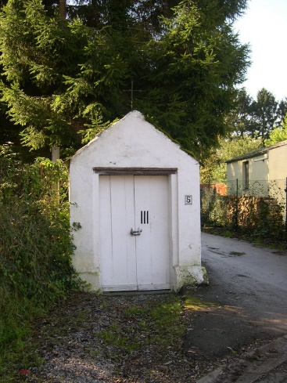

Selon Auteur(s) de la prospection (2008) : Bernadette STREEL, Caroline d'URSEL, Florence MICHOTTE

Premières constatations

Extérieur
En bon état car rénovée par le propriétaire

Intérieur
En bon état

Description architecturale

Un oratoire est un lieu consacré à la prière ou petit édifice appelant à la prière, pour invoquer la protection divine. Plus précisément, ce terme désigne (dans un large bâtiment) une pièce particulière consacrée à la prière personnelle ou, comme édifice indépendant, un petit monument voué au culte d'un saint ou d'une sainte représenté par une statuette ou parfois tout simplement par une simple plaque à son image ou une croix.

Bâtière : petit toit à deux versants
Linteau : pierre massive, poutre bois ou acier ou béton, partie de baie support horizontal supérieur du mur.
Un mur gouttereau est, dans le langage architectural, le mur portant une gouttière ou un chéneau terminant le versant de toiture et recevant les eaux par opposition au mur pignon. L'origine du terme remonterait au Moyen Âge

Photos

Photos extraites du dossier de Thierry Henkart ( 10/04/2018 )

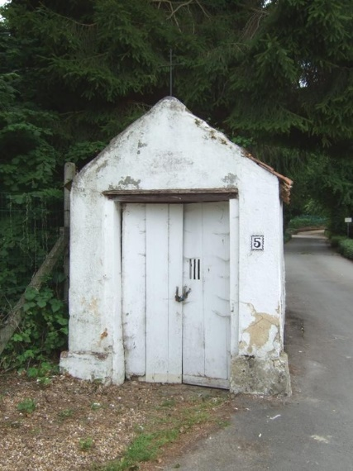

Photos prises le 20/03/2010

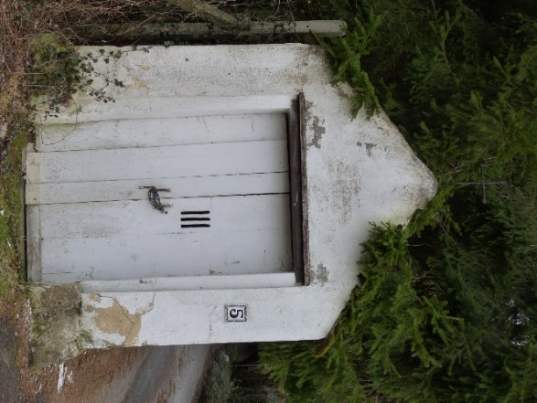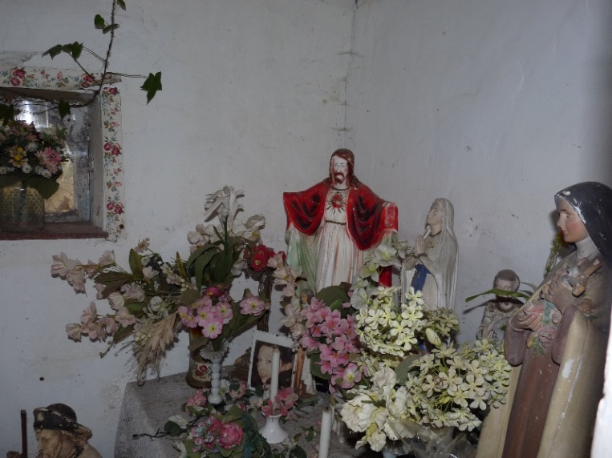

Photos prises le 22/09/2023

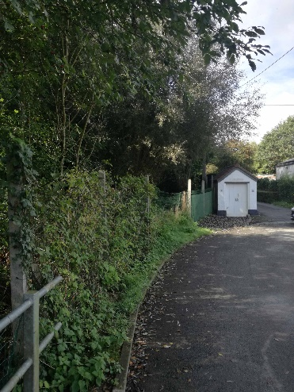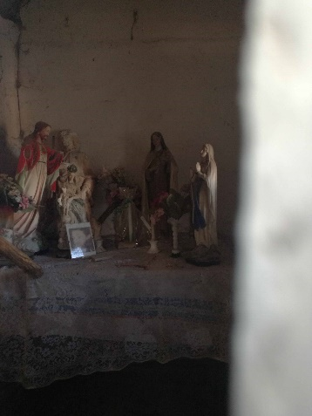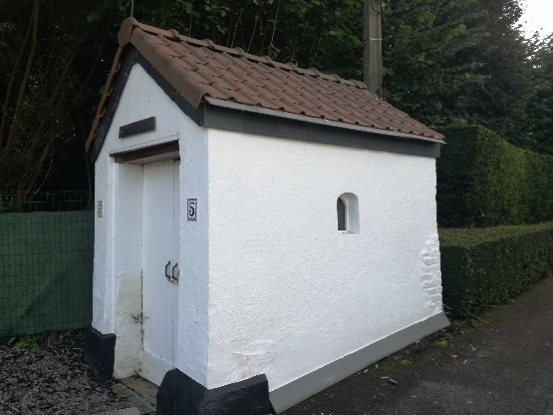

Photos prises le 28/10/2024

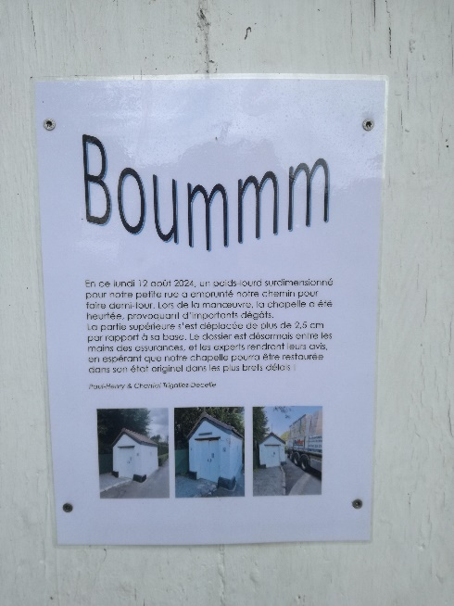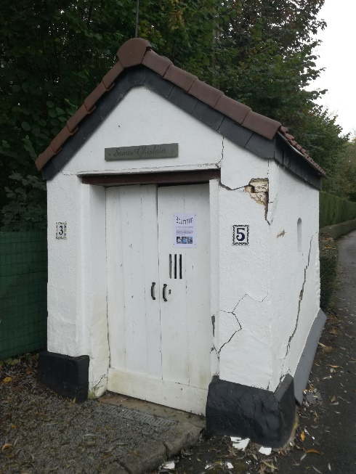

Photos prises le 12/03/2025

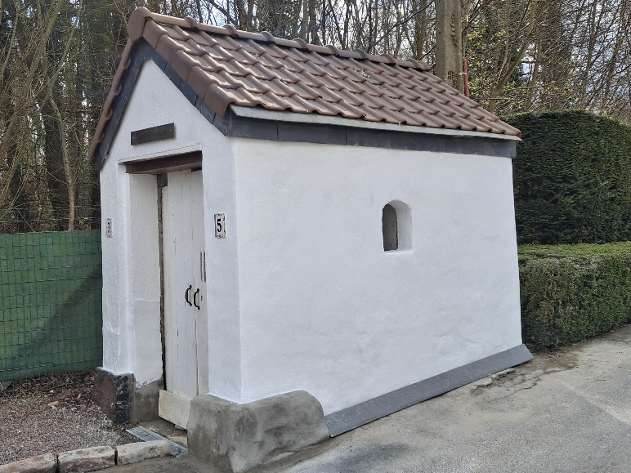

Photos de la restauration de la statue Ste Thérèse de Lisieux : le 15/05/2025

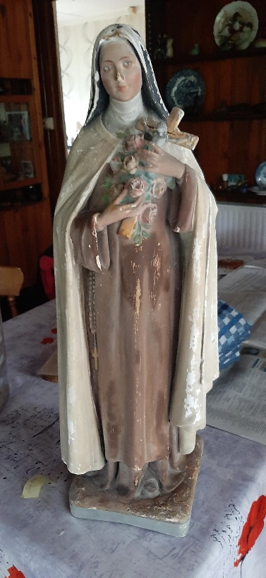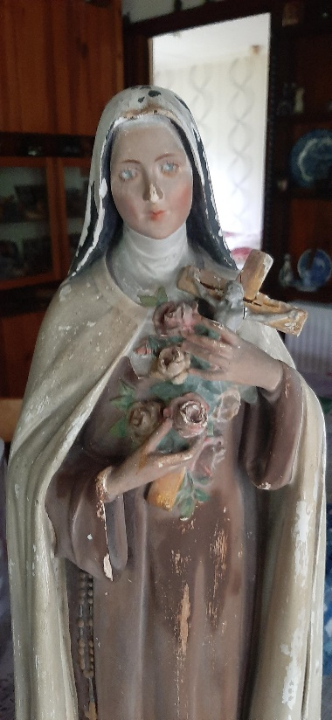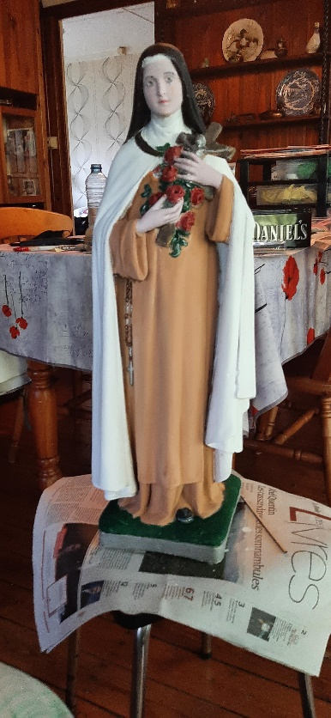

Photos prises le 23/05/2025 : en cours de rénovation interne

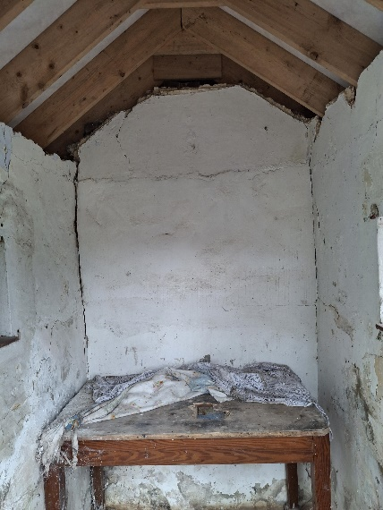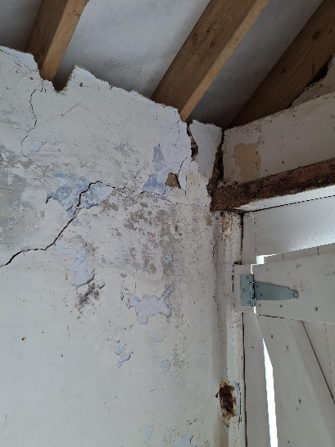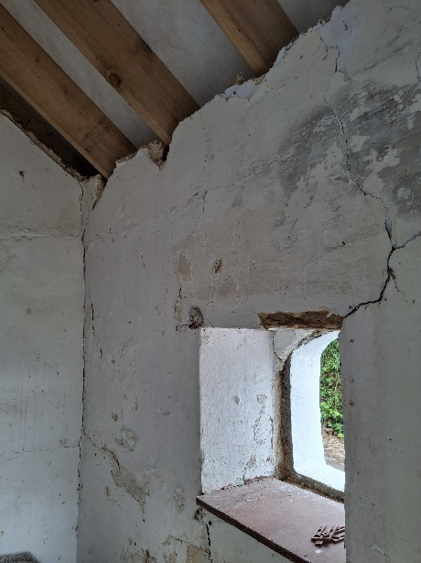

Photos prises le 12/06/2025

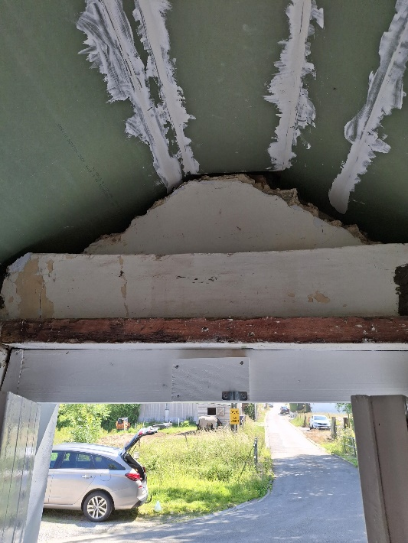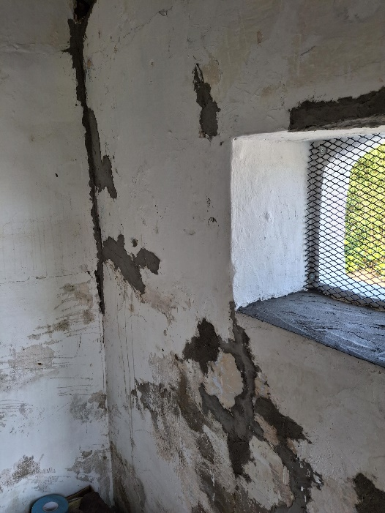

Photos prises le 12/07/2025 => 31/07/2025 : fin des travaux

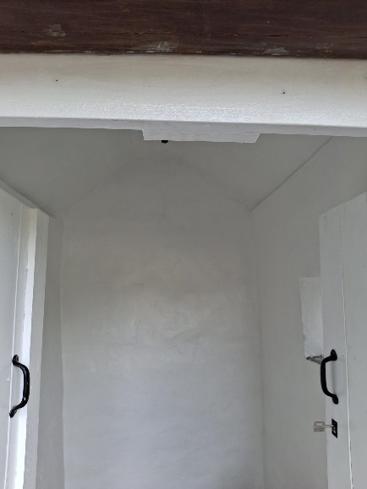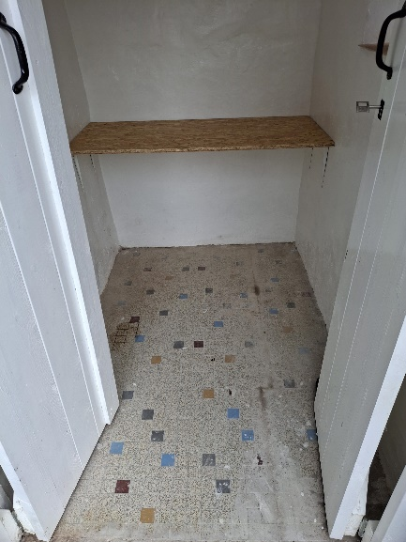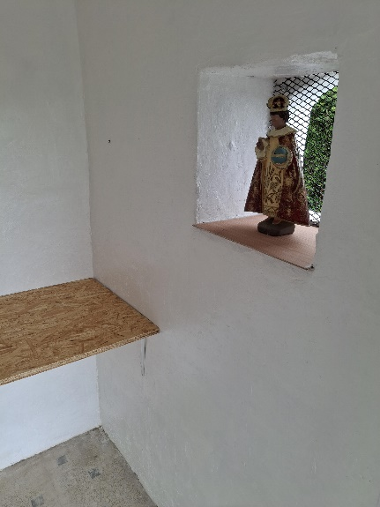

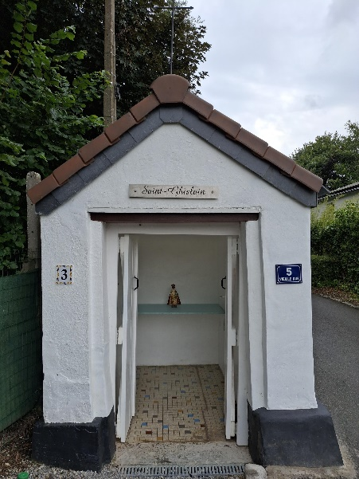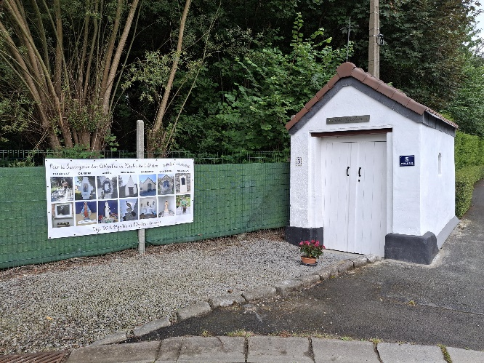

Photos prises le 5/08/2025 : Ouverture dans la porte

